Районная интеллектуальная игра «Шаг к пятерке», посвященная 100-летию начала Первой мировой войны.
Ведущий: Добрый день , дорогие друзья! Наша игра посвящена 100-летию начала Первой мировой войны.
В игре принимают участие: представление команд.
Представление жюри.
Ведущий: Первая мировая война одно из самых трагичных событие в истории. «Величайшие преступления империализма против человечества». Она принесла огромные разрушения, страдания сотням миллионов человек, 10 000 000 млн. человек убитых, 20 000 000 млн. человек раненых.
Причины Первой Мировой войны не утратили свою актуальность и в наше время: стремление к ослаблению государств-конкурентов в экономическом и военном развитии, противоречия из-за кол сфер влияния и рынков сбыта, стремление разрешить с помощью войны внутренние проблемы, повсеместное усиление националистических настроений.
Я уверена что команды хорошо подготовились и повторили события Первой Мировой войны ..
Делаем первый шаг в нашей игре, начинаем первый этап.(см . Презентацию)
Предлагаю командам выполнить коллективные задания.
Задания для команд .
1задание. Исходя из цели, определите название государства и впишите в таблицу.
Страны – участницы блоков | Цели стран-участниц
А) | 1.Присоединение (аннексия) Сербии; укрепление своей территориальной целостности за счет удачной войны; усиление позиций на Балканах; присоединение части украинских, польских и белорусских земель
Б) | 2.Усиление позиций на Балканах; устранение германского и австрийского соперничества; контроль над черноморскими проливами Босфор и Дарданеллы; присоединение Галиции и нижнего течения Немана
В) | 3.Сокрушение и раздробление Германии; захват ее промышленной базы; возвращение Эльзаса и Лотарингии; захват сфер влияния на Востоке – Сирия; захват германских колоний; усиление позиций на Балканах
Г) | Укрепление своей территориальной целостности; восстановление позиций на Кавказе; усиление позиций на Средиземноморье
Д) | Политическое господство на Балканах; присоединение промышленных районов Бельгии и Франции; захват английских, французских, бельгийских колоний; уничтожение могущества Англии на море; захват русских земель (прежде всего, Прибалтики и Польши), обогащение за счет контрибуций
Е) | Уничтожение германского военно-морского флота; расширение сфер влияния на Востоке (владение Османской империей) – Месопотамия, Аравия, Палестина; присоединение германских колоний; укрепление позиций на Балканах и Юго-Восточной Европе в целом за счет раздробления Австро-Венгрии
Ж) | Усиление влияние в Средиземном море; захват части австрийских земель; усиление позиций в Северной Африке

Возможные варианты ответов: Россия, Германия, Италия, Австро-Венгрия, Англия, Франция, Турция.
Ответы:1задание. Исходя из цели, определите название государства.
Страны – участницы блоков | Цели стран-участниц
А) Австро-Венгрия | Присоединение (аннексия) Сербии; укрепление своей территориальной целостности за счет удачной войны; усиление позиций на Балканах; присоединение части украинских, польских и белорусских земель
Б) Россия | Усиление позиций на Балканах; устранение германского и австрийского соперничества; контроль над черноморскими проливами Босфор и Дарданеллы; присоединение Галиции и нижнего течения Немана
В)Франция, | Сокрушение и раздробление Германии; захват ее промышленной базы; возвращение Эльзаса и Лотарингии; захват сфер влияния на Востоке – Сирия; захват германских колоний; усиление позиций на Балканах
Г)Турция | Укрепление своей территориальной целостности; восстановление позиций на Кавказе; усиление позиций на Средиземноморье
Д) Германия, | Политическое господство на Балканах; присоединение промышленных районов Бельгии и Франции; захват английских, французских, бельгийских колоний; уничтожение могущества Англии на море; захват русских земель (прежде всего, Прибалтики и Польши), обогащение за счет контрибуций
Е) Англия, | Уничтожение германского военно-морского флота; расширение сфер влияния на Востоке (владение Османской империей) – Месопотамия, Аравия, Палестина; присоединение германских колоний; укрепление позиций на Балканах и Юго-Восточной Европе в целом за счет раздробления Австро-Венгрии
Ж) Италия | Усиление влияние в Средиземном море; захват части австрийских земель; усиление позиций в Северной Африке
2 задание. Расположите события Первой Мировой войны по годам:
1) 1914
Б) 1915
В).1916 г.
Г) 1917
Д) )1918
1. Ютландское сражение; 2 «бойня Нивеля»;
3. первая газовая атака у г. Ипр4. Битва при Сомме
5.Галицийская битва6. Нота Милюкова об участии России в войне до победного конца
7.Битва на Марне8. Верденское сражение;
9. Саракамышская операция10. Захват германскими войсками Риги
11. Брестский мир12. Вступление в войну США;
13. Компьенское перемирие
Ответы:2 задание. Расположите события по годам:
1) 1914 | 5 , 7 , 9
Б) 1915 | 3
В). 1916 | 1, 8, 4,
Г) 1917 | 2, 6, 10, 12,
Д) ) 1918 | 11, 13

Второй шаг в игре. Проверяем свои знания и навыки работы с исторической картой
Задание для команд
3 задание. Работа с картой.
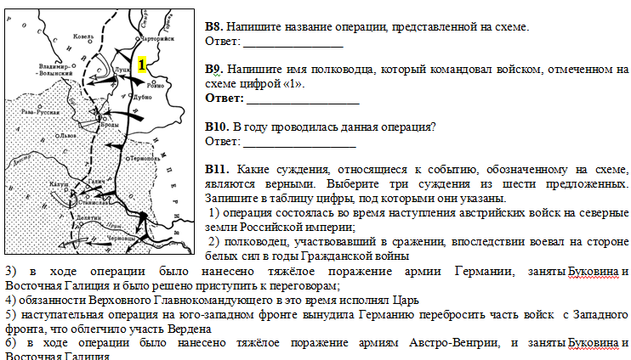

3 задание, ответы
В8. БРУСИЛОВСКИЙ ПРОРЫВ
В9. БРУСИЛОВ
В10. 1916
В11. 4 5 6

Третий шаг в игре. Познавательные вопросы, связанные с изобретениями и плакатами.
4 задание для команд
Изобретения в годы Первой мировой войны. За каждый правильный ответ по одному баллу. Изобретения изображены на слайдах.
1.Какая страна и когда впервые применила танки? Как ласково называли изображенную на фото модель танка?
1.Страна- 2.Год- 3. Название-
1.Ответ:1916,- (1балл) Великобритания ,- (1балл )«Маленький Вилли» ,- (1балл ) Всего – 3 балла

2.Когда и где было сделано изобретение, получившее массовое распространение и спасшее жизнь многим солдатам.
1.Год- 2.Страна- 3. Название-
2.Ответ:1916,- (1балл) , Германии - (1балл ) , Стальная каска «штальхельм» - (1балл ) Всего – 3 балла
3.Где ( страна) выпускали тяжелые ,несущие множество боеприпасов четырёхмоторные цельнодеревянные самолеты , кто был конструктором и какое название они имели?
1.Страна- 2.Конструктор- 3. Название-
3 Ответ. - Россия. (1балл) , Игорь Иванович Сикорский (1балл ) , «Русский витязь» и «Илья Муромец». - (1балл ) Всего – 3 балла
4.Назовите изобретение , впервые примененное именно во время первой мировой войны на флоте. С какой целью его применяли?
1. Изобретение- 2.Цель-
4. Ответ. Камуфляжная раскраска «зебра». (1балл) С целью сокрытия истинных размеров судна.(1балл ) Всего – 2 балла
5.Назовите изобретение, впервые примененное во время первой мировой войны. С какой целью его применяли?
1. Изобретение- 2.Цель-
5.Ответ. Звукоулавливатель (1балл) С целью обнаружения приближающегося самолета или танка.(1балл ) Всего – 2 балла
6. С целью во время первой мировой войны использовали голубей( в военных целях)?
6.Ответ. 1.Для почтовых пересылок(1балл) 2. Для аэросъемки (1балл ) Всего – 2 балла
5 задание. Плакаты (изображены на слайдах).

1 Какое животное на картах изображалось как символ России?

Животное-символ -

2.О чем рассказывают эти 2 плаката?
Тема –сюжет 1 плаката-

Тема –сюжет 2 плаката-

Ответ 1: Животное-символ- медведь (1 балл)

Ответы 2:
Тема –сюжет 1 плаката- Россия сильнее своих врагов(блок центральных держав, Германия, Австро-Венгрия) Болгария, Османская империя)

Тема –сюжет 2 плаката- Поражение дирижаблей

Ведущий : Изучая историю мы всегда отмечаем роль личности в историческом процессе.
Следующий шаг в игре связан с заданием о личностях, правителях стран-участниц в годы Первой мировой войны и героях, принимавших участие в Первой мировой войне.
6 задание для команд.
Сопоставьте фотографии и имена правителей стран-участниц в годы Первой мировой войны:
1.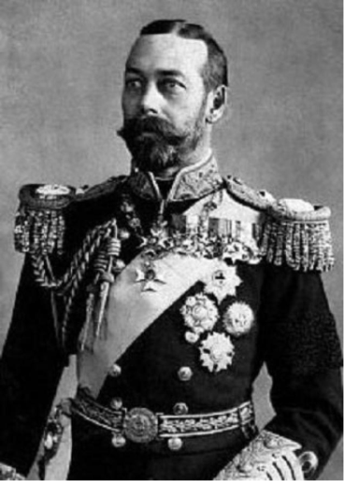2.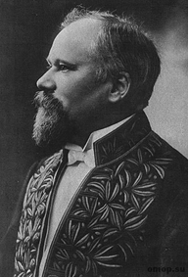 3. 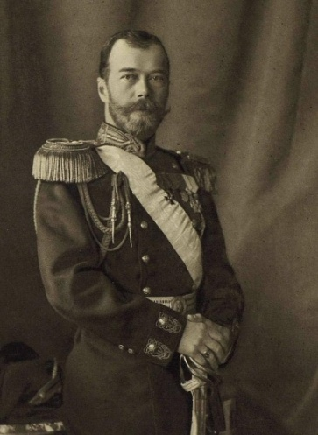
4. 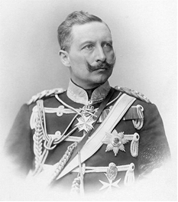5. 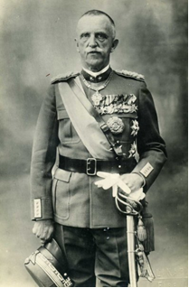 6. 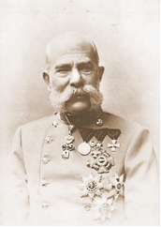

А) Раймонд Пуанкаре, президент Франции (1913 - январь 1920 г.)
Б) Фра́нцИо́сиф I, император Австрии и король Венгрии (1848-1916)
В) Николай II Александрович Романов, император Российской империи (1894-1917), двоюродный брат Вильгельма IIи Георга V.
Г) Георг V, король Соединённого Королевства Великобритании и Северной Ирландии (1910- 1936), двоюродный Брат Николая II и Вильгельма II
Д)Виктор Эммануил III, третий король единой Италии нового времени (1900-формально сохранял титул до 8 сентября 1943),С 1922 значение Виктора Эммануила было чисто номинальным, так как реальная власть не без его помощи перешла к фашистам во главе с Бенито Муссолини.
Е) Вильгельм II, германский император и король Пруссии (1888 - 1918), двоюродный брат Николая II и Георга V.
Правильные ответы . Сопоставьте фотографии и имена правителей стран-участниц в годы Первой мировой войны:
1 | 2 | 3 | 4 | 5 | 5
Г | А | В | Е | Д | Б

1.
Г) Георг V, король Соединённого Королевства Великобритании и Северной Ирландии (1910- 1936), двоюродный Брат Николая II и Вильгельма II
2.
А) Раймонд Пуанкаре, президент Франции (1913 - январь 1920 г.)
3.
В) Николай II Александрович Романов, император Российской империи (1894-1917), двоюродный брат Вильгельма IIи Георга V.

4.
Е)Вильгельм II, германский император и король Пруссии (1888 - 1918), двоюродный брат Николая II и Георга V.

5.
Д)Виктор Эммануил III, третий король единой Италии нового времени (1900-формально сохранял титул до 8 сентября 1943),С 1922 значение Виктора Эммануила было чисто номинальным, так как реальная власть не без его помощи перешла к фашистам во главе с Бенито Муссолини.
6.
Б)Фра́нц Ио́сиф I, император Австрии и король Венгрии (1848-1916)
Ведущий : "Люди, отдавшие свои жизни за интересы России, не должны быть забыты".
В.В. Путин. На фото изображены известные люди, принимавши участие в Первой мировой войне. Назовите их имена.
7задание для команд.
1.Советский военный деятель, дважды Герой Советского Союза, родился в деревне Филисово Рыбинского района , Ярославской области. Великую войну закончил мл.унтер офицером, был награжден Георгиевской медалью IV степени.
2. Русский поэт, создатель школы акмеизма, августа 1914 года записался добровольцем в армию. За отвагу в бою награжден Георгиевской медалью IV степени.
3.Русский поэт , был призван в армию в 1916. Служил в Царскосельском санитарном поезде №143.

4. Великий русский летчик. Впервые совершивший «воздушный таран» (15 февраля 1887 — 26 августа 1914), 27 лет

5. Где и когда открыт памятник героям Первой мировой войны? Назовите скульпторов?
Где(город, место)- Когда- (точная дата) - Скульпторы-

7задание ,ответы
1.Советский военный деятель, дважды Герой Советского Союза, родился в деревне Филисово Рыбинского района , Ярославской области. Великую войну закончил мл. унтер офицером, был награжден Георгиевской медалью IV степени.
1. Ответ –Батов Павел Иванович (1 балл)
2. Русский поэт, создатель школы акмеизма, августа 1914 года записался добровольцем в армию, За отвагу в бою награжден Георгиевской медалью IV степени.
2 Ответ- Николай Гумилев(1 балл)
3.Русский поэт , был призван в армию в 1916. Служил в Царскосельском санитарном поезде №143.
3. Ответ С.А. Есенин(1 балл)

4. Великий русский летчик. Впервые совершивший «воздушный таран» (15 февраля 1887 — 26 августа 1914), 27 лет

4. Ответ -Петр Николаевич Нестеров (1 балл)

5. Где и когда открыт памятник героям Первой мировой войны? Назовите скульпторов?
Где(город, место)- Когда- (точная дата) - Скульпторы-

5.Ответ: в Москве на Поклонной горе (2 балла) 1 августа 2014 года (2 балла) Авторы монумента — скульпторы А. Ковальчук, П. Любимов, В. Юсупов(2 балла)

Ведущий :Традиционно на 5 этапе игры команды задают вопросы друг другу по теме игры в порядке очередности по кругу.

Жюри подводит итоги игры, награждает победителя и участников.

